**Minutos Telecom**



**Pedro Goudet**

**ADRAR**

**Toulouse - 2024 / 2025**

**1 INTRODUCTION**

* 1. **Présentation Détaillée**

**Meu projeto fil rouge na ADRAR**

Présente sur le marché depuis 2007, avec une solide expertise dans les services de télécommunications et les technologies de l'information, **Minutos** intègre des solutions pour des entreprises de différentes tailles et besoins variés. Elle propose des services de conseil, de support technique, d’internet dédié, de haut débit, de téléphonie, ainsi que d’autres services de télécommunications.

Opérant dans la région métropolitaine de Campinas (São Paulo, Brésil) et ses environs, l'entreprise a connu une croissance régulière de 15 % au cours des trois dernières années, comptant actuellement environ 500 clients, parmi lesquels la maison d'édition Melhoramentos, l'hôtel Nacional INN, et Embraer, entre autres.

Sa mission est de contribuer à la croissance de ses clients en offrant des services de haute qualité, reposant sur des technologies de pointe, avec des prix compétitifs et un support personnalisé.

**L’entreprise et le projet**

Depuis 2007, Minutos Telecom offre des solutions en télécommunications et technologies de l’information adaptées à des entreprises de toutes tailles et résidences. Basée à Campinas (SP, Brésil), elle propose internet dédié, téléphonie, support technique et plus, avec un service personnalisé. Forte d’une croissance régulière, elle compte plus de 500 clients, dont Embraer et Nacional INN.

Ami de longue date du propriétaire de Minutos, j’ai identifié une opportunité stratégique pour renforcer sa présence en ligne. En évaluant son site **web actuel METER O LINK DO SITE DELE AQUI**, j’ai proposé des améliorations techniques pour optimiser son impact numérique. Cette démarche vise à approfondir mes compétences tout en aidant l’entreprise à maximiser ses bénéfices.

Il s’agit de mon tout premier projet, qui m’a apporté des apprentissages innombrables. Le code a été écrit, effacé, puis réécrit au moins deux fois. À ce stade, je pense avoir atteint la meilleure version de la maquette, qui vient d’être validée par le client, et le codage peut désormais être repris.

Dans ce lien, vous trouverez la dernière version du site que j’ai développé. Il s’agit uniquement de la page d’accueil, qui est responsive pour les écrans de bureau, tablettes et mobiles, mais elle sera largement modifiée, comme vous pourrez le constater dans la maquette ci-dessous.

Ici, vous trouverez la maquette en cours de codage. Notez qu’il s’agit pour l’instant uniquement d’une image JPEG insérée dans la page, avec l’ajout de quelques boutons pour mieux percevoir le dynamisme de celle-ci. Malgré cela, la responsivité devrait déjà fonctionner sur tablettes et mobiles.

Si vous souhaitez naviguer dans le Figma, demandez l’autorisation via ce lien, et je me ferai un plaisir de l’ouvrir pour vous au plus vite.

Este é meu primeiro projeto e me rendeu incontáveis aprendizados. O código já foi escrito, apagado e reescrito ao menos duas vezes. Neste ponto do projeto, acredito ter alcançado a melhor versão da maquete, que acaba de ser validada pelo cliente e agora os códigos podem começar a ser reescritos.

Aqui neste link você encontrará minha última versão do site desenvolvido. Trata-se apenas da Home do site, é responsivo para desktop, tablet e mobile, mas será modificado em grande parte, como você pode verificar na maquete a seguir.

Aqui você encontra a maquete em curso de codagem. Tenha em mente que por enquanto trata-se apenas de uma imagem jpeg inserida na página, com a inserção de alguns botões para facilitar a percepção do dinamismo da página. Mesmo assim a responsividade deve funcionar para tablets e celulares.

Caso queira navegar pelo figma, peça a autorização neste link e terei o prazer de abri-lo para você o mais rápido possível.

**BOTÃO DE VOLTAR PARA O LINKTREE**

**1.2 Intervenants**

Le client :

M. Rafael Vianna – Manager

M. Gabriel Vianna – Responsable technique

**2 ANALYSE MARKETING**

**2.1 Contexte**

En tant qu’ami de longue date du propriétaire, j’ai repéré une opportunité stratégique pour **Minutos Telecom**. Après s’être imposée comme un acteur compétitif sur le marché et avoir connu une croissance soutenue ces dernières années, l'entreprise est aujourd'hui dans une position favorable pour concentrer ses efforts sur l’amélioration de sa présence en ligne.

J’ai ainsi eu l'occasion d’analyser son site web actuel, d’en faire une évaluation technique et d’identifier des axes d’amélioration. J’ai proposé une solution visant, d'une part, à approfondir mes compétences et, d'autre part, à permettre à l'entreprise de tirer pleinement parti des bénéfices de cette démarche.

**2.2 Objectif**

En tenant compte des éléments de contexte précédemment mentionnés, M. Vianna et moi avons défini quatre objectifs principaux pour l’entreprise : **affiner sa présence en ligne**, **renforcer sa marque**, **attirer de nouveaux clients** et **fidéliser la clientèle existante**.

**2.3 Concurrence**

Le marché des télécommunications dans la région métropolitaine de Campinas est très compétitif, avec des acteurs majeurs tels que Vivo et Claro, qui bénéficient d'une couverture nationale et d'un portefeuille diversifié incluant des services de télévision, d'internet et de téléphonie. Desktop, un fournisseur régional de taille moyenne, est également un concurrent direct, en plus de plusieurs petits prestataires locaux.

L’avantage principal de **Minutos Telecom** par rapport à ces grands concurrents réside dans son **service personnalisé** et son **support client** différencié. L’entreprise se concentre sur les clients recherchant des services d’internet et de téléphonie sans avoir à souscrire à des offres groupées incluant la télévision, ce qui peut être perçu comme une faiblesse par une partie du marché.

**2.4 Cible**

**Minutos Telecom** se concentre principalement sur les petites et moyennes entreprises, ainsi que sur les consommateurs résidentiels qui nécessitent une connexion internet de qualité et un support efficace. La clientèle de la région recherche avant tout la stabilité du service et un bon service client, en particulier dans les zones où les grands opérateurs ne proposent pas toujours un support rapide et personnalisé.

Bien que l’absence de services de télévision puisse limiter l’intérêt de certains consommateurs, l’entreprise compense en offrant des forfaits axés sur l’internet haut débit et la téléphonie de qualité, attirant ainsi ceux qui privilégient l’économie et un service de proximité.

**2.5 Charte Graphique**

Logo du client :







Palette de couleurs définie par le client :

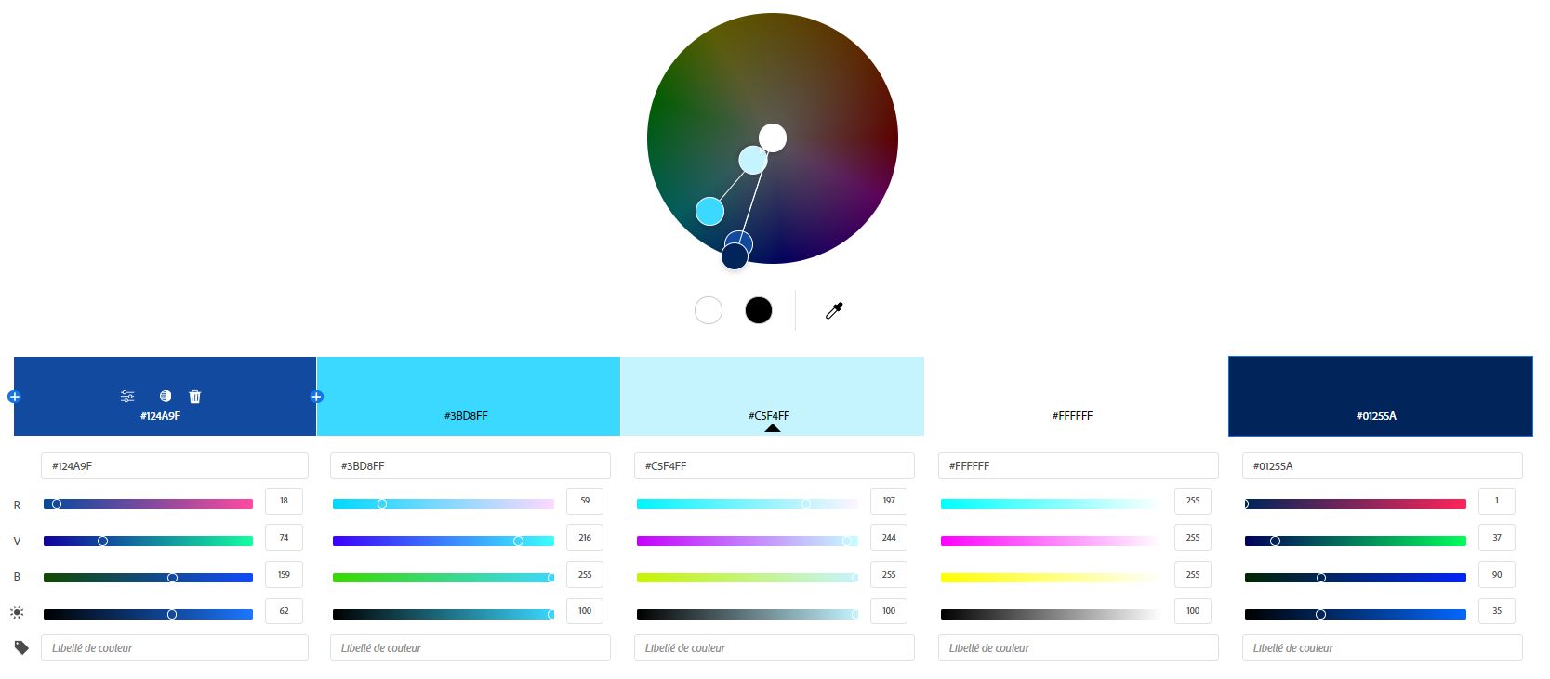

La typographie choisie est la police Calibri, pour sa sobriété et son sérieux, idéals pour un site qui s’engage à traiter des sujets aussi sensibles que la communication d’une entreprise ou d’un foyer, ainsi que leur sécurité. Les variations typographiques seront établies en modifiant le poids de la police selon la hiérarchie du texte.

ABCDEFGHIJKLMNOPQRSTUVWXYZ

abcdefghijklmnopqrstuvwxyz

0123456789

**2.6 Charte Éditoriale**

Le texte est toujours présenté dans un ton formel, professionnel et corporatif. La seule exception à cette règle se trouve sur la page des produits résidentiels, où le public, étant différent, recherche des solutions distinctes pour ses besoins en matière de fournisseur internet.

**2.7 Stratégie**

La stratégie de communication de **Minutos Telecom** doit se concentrer sur la mise en avant des éléments différenciateurs qui la rendent compétitive sur le marché :

• **Support personnalisé** : Mettre en avant un service client rapide et spécialisé, un aspect que les grands opérateurs ne parviennent souvent pas à offrir avec la même efficacité.

• **Technologie de pointe** : Communiquer l'utilisation de technologies avancées qui garantissent la qualité et la stabilité des services.

• **Tarification compétitive** : Souligner des prix justes et accessibles, en particulier pour les clients résidentiels et professionnels cherchant à réduire leurs coûts sans compromettre la qualité.

• **Marketing digital** : Renforcer la présence en ligne grâce à des campagnes sur les réseaux sociaux et des publicités ciblées pour les consommateurs et entreprises locales insatisfaits des services des grands opérateurs.

**3 DÉFINITION DES BESOINS**

**3.1 Page d’Accueil**

La page d'accueil du site sera principalement composée d’éléments institutionnels renforçant l’image de la marque et visant à fidéliser le client. Certains éléments seront exclus de cette page afin de faciliter l’assimilation par l’utilisateur et d’éviter un trop-plein d’informations redondantes qui apparaîtront ailleurs sur le site. Chaque information sera présentée de manière organisée et simple dans sa section spécifique.

Des boutons d’appel à l’action inciteront l’utilisateur à explorer les différentes sections du site, qu’il s’agisse de la page de services résidentiels, de services aux entreprises, de la page de contact ou de l’espace client. Un carrousel de 3 à 5 visuels rotatifs sera positionné juste en dessous de l’en-tête, permettant ainsi la mise en avant de produits spécifiques ou de promotions ponctuelles.

La barre de navigation, pour rester concise, inclura un bouton "Client", pour toutes les fonctionnalités destinées aux utilisateurs déjà clients, qu’ils aient un compte de connexion ou non.

Le canal de vente sera bien mis en évidence pour faciliter l’accès du client à l’équipe commerciale, favorisant ainsi la conversion. Enfin, le pied de page servira à rendre accessibles de manière simple toutes les informations de contact de **Minutos Telecom**, et à faciliter l’accès au support technique pour l’utilisateur.

**3.2 Page ‘Corporativo’**

La page dédiée aux entreprises présente l'ensemble de la gamme de produits et services de **Minutos**, avec un accent particulier sur les besoins des entreprises. La communication y est plus formelle, mettant en avant la diversité des offres ainsi que le prix compétitif de l'internet à large bande, qui constitue le produit phare.

Le design a été conçu pour organiser l'information sous la forme d'un catalogue simple, permettant aux clients de visualiser rapidement les services susceptibles de les intéresser pour leur entreprise.

Parmi les services proposés, un des blocs colorés attire l’attention de l’utilisateur sur l’appel à l’action pour contacter l’équipe de vente en vue d'une conversion éventuelle.

**3.3 Page ‘Residencial’**

La page résidentielle, étant destinée aux familles et aux particuliers, adopte un ton plus informel et utilise des images pour influencer l'utilisateur. Les arguments de vente sont présentés de manière différente, s'adaptant ainsi au public ciblé.

Le bloc de couleur distincte, tout comme sur la page "Corporativo", invite l'utilisateur à souscrire à l'un des services proposés.

**3.4**

**4 LES CONTRAINTES**

**4.1 Contraintes techniques**

Nous proposons une offre de **60€** par mois TTC qui inclus

* Nom de domaine en **.fr** et en **.co**
* Hébergement mutualisé du site
* Maintenance de sécurité du serveur
* Maintenance du site pour les mises à jour et vérification des erreurs et application d’un correctif.

Cet abonnement est sous **engagement de 3 mois**, puis le client peut souhaiter résilier contre des frais de résiliation de **100€ TTC**.

En cas de résiliation, le prestataire s’engage à rendre une copie du site ainsi que la base de donné à la fin du contrat au client sous format .zip chiffré via un mot de passe communiqué par e-mail.

**4.2 Contraintes géographiques et logistiques**

Les locaux de l’entreprise **ANIMALIN** sont situé au centre-ville d’Albi. Cela rend difficile certaines livraisons. Ainsi aussi seul l’entrepôt du magasin est utilisé pour le stockage physique des produits.

**4.3 Contraintes légales et réglementaires**

Toutes les actions mises en place seront selon la norme ISO900x.

**4.4 Contraintes de coûts**

Le client souhaite que le Budget maximum pour la création de son site internet soit de 5.000 € maximum.

**4.5 Contraintes de délais**

Le client souhaite que le projet soit rendu dans 3 mois.

Une réunion de suivi sera faite tous les mois pour une mise à jour du projet. Au cas où les demandes extraordinaires sont nécessaires, il est possible de contacter M. Dupont